**Educación Física**

**Actividad 1**

**Taller**

**(Voleibol)** (1 punto cada pregunta)

1.- Que es el voleibol

2.- Quien es el inventor del voleibol

3.- Reseña Histórica del voleibol

4.- Reseña Histórica del voleibol en Venezuela

5.- Donde se practicó por primera vez el voleibol

6.- Como llego el voleibol a Venezuela

7.- Concepto y fundamentos del voleibol

8- Que es el desplazamiento en el voleibol

9.- Tipos de desplazamiento y defina cada uno

10- Que es el voleo

11.- Tipos de voleo y defina cada uno

12.- Que es el servicio en el voleibol

13- Tipos de servicio y defina cada uno

14.- Que es la recepción en el voleibol

15.-Que es la levantada en el voleibol

16.- Que es el remate en el voleibol

17.- Nombre las partes de la que consta el remate

18.- Que es el bloqueo en el voleibol

19.- Cuales son los tipos de bloqueo y defina cada uno

20.- Que es el ataque en el voleibol

**Actividad 2**

(5 puntos cada pregunta)

1.- Dibuje y señale las medidas del balón de voleibol

2.- Grafique la cancha de voleibol sus partes y medidas

3.- Dibuje la malla de voleibol y señale sus partes y medidas

4.- Con material reciclable realizar un balón de voleibol

**Actividad 3**

**(Trabajo)**

(4 puntos cada pregunta)

1.- Que son sustancias nocivas

2.- Métodos para la prevención de sustancias nocivas

3.- Que es el consumo de Drogas

4.- Cuales son los efectos físicos del consumo de Drogas

5.- Cuales son las causas que conllevan al consumo de las Drogas

6.- Nombre los efectos psicológicos del consumo de Drogas

7.- Nombre los tipos de sustancias nocivas

8.- Nombre 5 efectos físicos del consumo de refresco como sustancias nocivas

9.- Nombre 5 efectos físicos del consumo del tabaco como sustancias nocivas

10.- Explique como la Educación Física y sus métodos de enseñanza contribuyen a la disminución del consumo de sustancias nocivas en la sociedad. Razone su respuesta.

**Actividad 1**

**Taller**

**(Voleibol)** (1 punto cada pregunta)

**1.- Que es el voleibol**

Es un [deporte](https://es.wikipedia.org/wiki/Deporte_de_equipo) que se juega con una [pelota](https://es.wikipedia.org/wiki/Deporte_de_pelota) y en el que dos equipos, integrados por seis jugadores cada uno, se enfrentan sobre un área de juego separada por una red central. El objetivo del juego es pasar el balón por encima de la red, logrando que llegue al suelo del campo contrario mientras el equipo adversario intenta impedir simultáneamente que lo consiga, forzándolo a errar en su intento. Surge una fase de ataque en un equipo cuando intenta que el balón toque el suelo del campo contrario mientras que en el otro equipo surge una fase de defensa intentando impedirlo.

**2.- Quien es el inventor del voleibol**

Pues su creador fue William Morgan, quien lo inventó a finales del siglo XIX, en el 1895 en Holyoke, Massachusetts, donde se desempeñó como Director de Educación Física de la YMCA. Morgan originalmente llamó a su nuevo juego de voleibol, Mintonette.

**3.- Reseña Histórica del voleibol**

El voleibol fue creado en 1895 por William G. Morgan. Era entonces director de Educación Física en el Ymca de Holihoke, en el estado de Massachusetts, y había establecido, desarrollado y dirigido, un vasto programa de ejercicios y de clases deportivas masculinas para adultos. Su motivación principal era crear un juego de entretenimiento y competencia, diferente al baloncesto creado en 1891, buscando evitar la rudeza y el choque de este nuevo deporte. Su idea surge con la red de tenis, pero a mayor altura (2.13 m.), y utilizando la cancha del baloncesto y un nuevo tipo de balón, para ser lanzado por encima de la malla al campo contrario, evitando que este "balón" tocara el suelo. En ese entonces no había restricciones respecto al número de jugadores ni de contactos con el balón. El nombre inicial fue el de MINTONNETTE, rebautizado como Voleibol porque sólo se jugaba de volea o batida de dedos. Esta propuesta la hizo el profesor Halstead. Propagación del deporte Gracias al YMCA el juego del voleibol fue introducido en Canadá y en muchos países. Las fuerzas del ejército de los Estados Unidos contribuyen a su expansión en Europa durante la Primera Guerra Mundial, en el continente asiático fue llevado por los misioneros. Los primeros campeonatos nacionales de voleibol tuvieron lugar en los Estados Unidos en 1922, y es en 1928 cuando se crea el USVA: la United States Volleyball Association

**4.- Reseña Histórica del voleibol en Venezuela**

RESEÑA HISTÓRICA DEL VOLEIBOL DE VENEZUELA Caracas, no teniendo mucha popularidad. Este deporte se dejó al olvido hasta 1937, cuando deportistas venezolanos lo conocieron al cursar estudios fuera del país, entre ellos Luis Bigott y Leopoldo Márquez, quienes con algunos de sus compañeros originaron diversos equipos en la Capital y por ello el diario El Universal publicó el mismo año el primer Reglamento Internacional Fue creada la Federación Venezolana de Voleibol, el 29 de junio de 1937, con la función de difundir el deporte el cual tuvo gran acogida años después organizara el primer encuentro nacional que logró reunir representaciones de los estados Aragua,Yaracuy, Miranda, Monagas y Distrito Federal. Hubo una interrupción por unos seis años,entre 1950-1956. Fueron renovados los partidos en Venezuela y para 1984, ya se habían celebrado 26 eventos nacionales de mayores, 21 juveniles, 18 infantiles y siete en las categorías de mini-voleibo

**5.- Donde se practicó por primera vez el voleibol**

El voleibol tradicional se jugó por primera vez en los Juegos Olímpicos como deporte de demostración en los Juegos Olímpicos de París 1924 y pertenece a las especialidades olímpicas desde los Juegos Olímpicos de Tokio 1964.

**6.- Como llego el voleibol a Venezuela**

Se empezó a practicar en Venezuela por primera vez en el Colegio Americano de Caracas, aproximadamente en 1931-1932, pero con poca aceptación popular no se supo más de este deporte sino hasta el año 1937 cuando deportistas venezolanos lo conocieron en su estadía como estudiantes en el extranjero, y trajeron nuevos conocimientos; en este mismo año llegó al país un profesor de nacionalidad peruana quien dando clase a los alumnos del curso técnico de Educación Física les enseñó el juego, esto trajo como consecuencia el aumento de jugadores y fanáticos a las canchas, apareciendo de esta forma una serie de equipos que fueron el punto de partida de la competencia en la capital del país, el 29 de junio de 1937 eligieron a la directiva de la Federación Venezolana de Voleibol (F.V.V.), de esa manera se formó el primer organismo del voleibol en Venezuela.

**7.- Concepto y fundamentos del voleibol**

**El voleibol** es un juego de pista entre dos equipos de seis jugadores por lado que se juega golpeando una pelota al lado contrario por encima de una red. Cuando la pelota toca el piso o se sale de una de las dos partes de la cancha es un punto o una oportunidad para sacar para el otro equipo.

**FUNDAMENTOS TECNICOS**

Todos los deportes tienen una serie de acciones básicas, las cuales se denominan Fundamentos Técnicos y que para su mejor estudio en el caso del voleibol se han dividido en:

**Posición básica.  
Desplazamientos  
Voleos o pases.  
Saque.  
Remate.  
Bloqueo.**

**8- Que es el desplazamiento en el voleibol**

Los desplazamientos utilizados suelen ser cortos, pero rápidos. Un buen desplazamiento nos permitirá la posterior ejecutación de cualquier gesto técnico o incluso anticiparnos a la acción de los contrarios.

**9.- Tipos de desplazamiento y defina cada uno**

Entre las diversas formas de desplazamiento, tenemos:

**Paso simple**: es el paso normal, pudiendo ser utilizado adelante, atrás y lateralmente.

**Paso añadido**: esta forma de desplazarnos nos permite mantener la posición fundamental sin cambiarla. Se comienza con el pie de la dirección a la cual nos dirigiremos y el otro pie se aproxima manteniendo la posición fundamental.

**Paso doble**: Utilizando en distancias largas. Se empieza con un pie trasero, para ir hacia delante o al revés si es para ir hacia atrás.

**El salto**.Es un elemento crucial para el voleibol ya que está presente en numerosas acciones y juega un papel importante en el rendimiento, en muchas de ellas, especialmente en el remate y el bloqueo.

**La carrera**: Utilizada especialmente para distancias grandes

**10- Que es el voleo**

El voleo es uno de los pilares técnicos del voleibol. Es básicamente el golpe que se le da al balón en el aire con las yemas de los dedos. El voleo no es otra cosa que el golpe que se le propina a la pelota cuando se encuentra en el aire con la yema de los dedos, sin empujarla, ni retenerla antes de que caiga al suelo.

**11.- Tipos de voleo y defina cada uno**

**Tipos de voleo**

**Voleo de pelotas altas**:

Se utiliza para pasar el balón a un compañero o a la cancha contraria. Consiste en golpear el balón con la yema de los dedos de ambas manos, el golpe debe ser rápido y preciso.

La posición debe ser con los pies separados y uno adelantado con respecto al otro, cadera abajo y adelante, rodillas poco flexionadas, manos arriba y adelante, los dedos separados y extendidos toca la pelota y se realiza una pequeña amortiguación del golpe.

**Voleo de pelotas bajas**:

Consiste en golpear el balón con los antebrazos en forma rápida y precisa. Este tipo de voleo se realiza cuando el balón se encuentra por debajo de las caderas del jugador.

Se utiliza para recibir el saque del equipo contrario o en cualquier situación donde no se pueda realizar voleo de pelotas altas. El voleo de pelotas bajas es conocido también con el nombre de "mancheta".  Se denomina voleo de pelota baja, se realiza recibiendo o impulsando con los antebrazos, que deben estar completamente extendidos, puede ser mancheta simple (utiliza solo brazo).

**12.- Que es el servicio en el voleibol**

Servicio o Saque en el Voleibol. Es la primera acción del juego. Su objetivo es debilitar la defensa del equipo contrario. El saque se ha convertido en un elemento de ataque de gran importancia dentro del juego. Con la potencia que se le imprime al saque, se da la posibilidad de obtener puntos directos.

**13- Tipos de servicio y defina cada uno**

## Saque de tenis

El zaguero derecho debe tener las piernas abiertas. Debe extender hacia adelante la mano que no golpeará el balón mientras que la mano del golpeo deberá estar tras la nuca del sacador. El cuerpo del jugador deberá estar ligeramente curvado con tendencia a la mano del golpeo, a fin de conseguir darle un buen golpeo en el momento de la colisión de la mano con el balón. La mano que el jugador tiene extendida hacia adelante será la que portará y lanzará el balón para que con la otra mano pueda proceder a realizar el golpeo cuando esta haya llegado a la altura de la cabeza, aproximadamente. Será entonces cuando el jugador de voleibol pueda darle al balón, simulando el choque de una raqueta con la pelota de tenis.

## Mano alta

El jugador deberá situarse relajado en la posición de saque. A continuación lanzará el balón ligeramente hacia adelante, pero sin sobrepasar la línea de saque. Cuando el balón esté a una altura considerable, el lanzador estirará el brazo para impactar el balón con la mano. Esto permite imprimir al balón una gran potencia, lo que puede llegar a sorprender al receptor del equipo contrario que se situará, obviamente, al otro lado de la red.

## Mano baja

En este tipo de servicio el jugador deberá permanecer relajado en la posición de saque, con el balón sujeto en una de sus manos. Con la otra mano golpeará el balón que saldrá disparado de la mano que lo sujetaba para traspasar la red.

## Saque en suspensión

En este caso estamos ante un servicio en el que el jugador deberá realizar unos movimientos similares al de la mano alta, pero con una técnica diferente. En este caso el balón flotará hasta perder fuerza. En ese momento será cuando rebase la red hacia el campo rival, y caerá a plomo. Es por esa rápida caída que el saque está tan bien valorado por muchos jugadores de voleibol.

## Salto potencia

El jugador deberá lanzar al aire el balón. Cuando este llega a su máxima altura, el jugador deberá rematar con la mano el balón con gran fuerza. Esto provocará que el balón se dirija hacia el lado rival con gran potencia y velocidad.

## Salto flotante

En este caso el jugador de voleibol deberá coger el balón con las dos manos. Acto seguido lanzará el balón dando previamente dos pasos al frente, y golpeará el balón con fuerza, que irá flotando pero con gran fuerza, para traspasar la red y caer en la cancha rival.

## Saque por abajo

Este es uno de los saques más técnicos de cuantos se utilizan habitualmente en la [historia del voleibol](https://www.aboutespanol.com/historia-del-voleibol-1062608). El jugador deberá colocarse justo por detrás de la línea de servicio, con las piernas abiertas. Acto seguido, sosteniendo el balón con la palma de una mano a la altura del [pectoral](https://www.aboutespanol.com/5-consejos-para-mejorar-tu-entrenamiento-de-pectorales-1149117). Con la otra mano golpeará el balón que avanzará unos tres metros en línea recta elevándose. Al bajar, el jugador deberá golpear el balón con el puño cerrado hacia la red, con la intención de superarla lo más ajustado posible, imprimiendo al balón gran fuerza pero también con gran precisión a fin de conseguir que el balón supere su propio campo.

## Gancho fuerte

El jugador deberá sujetar el balón de vóley con una mano, mientras que con la otra golpeará el balón de abajo hacia arriba.

## Gancho flotante

Este último servicio destacado se realiza lanzando el balón hacia arriba. Debemos tener cuidado de no lanzar el balón con mucha fuerza, puesto que para realizar el gancho no será necesario. Cuando el balón caiga, el jugador golpeará el balón con sus dos brazos unidos, de abajo hacia arriba, impulsando el balón lo máximo posible hacia al aire.

**14.- Que es la recepción en el voleibol**

Técnica **de Recepción** o Antebrazos. El jugador se coloca en el terreno mirando hacia el campo contrario. Pies en forma de paso, reposando el peso del cuerpo fundamentalmente sobre la punta de los pies, levantando muy pequeña cosa los talones. Las piernas están con una flexión media.

**15.- Que es la levantada en el voleibol**

Es el pase que hace un compañero de equipo para que la pelota se golpee enviándola al campo contrario y se levanta a la altura de la malla, puede ser:  
  
**Baja o corta**: Es aquella que la trayectoria de la pelota es corta y poco elevada, siendo la levantada el fundamento, permita el remate.  
**Raza o larga**: La pelota tiene una trayectoria larga, rápida y de poca altura.  
  
**Hacia atrás**: Cuando el levantador esta de espaldas del matador, es una jugada de engaño.

**16.- Que es el remate en el voleibol**

El **remate** es el principal gesto técnico de ataque de un equipo, es el elemento que culmina la fase ofensiva de una jugada, teniendo como misión superar la red y la defensa contraria, tanto el bloqueo como la defensa de campo.

**17.- Nombre las partes de la que consta el remate**

Se divide en 5 partes:

* Carrera.
* Batida.
* Salto.
* Golpeo.
* Caída.

**18.- Que es el bloqueo en el voleibol**

El bloqueo es la acción de interceptar el paso del balón a la cancha apropiada formando una barrera con las manos sobre la malla. El bloqueo es simple cuando es realizado por un solo jugador, bien sea en la zona.

**19.- Cuales son los tipos de bloqueo y defina cada uno**

El bloqueo es la acción de interceptar el paso del balón a la cancha apropiada formando una barrera con las manos sobre la malla. El bloqueo es simple cuando es realizado por un solo jugador, bien sea en la zona.

**Bloqueo segundo** Se efectúa sobre los extremos, zonas 2 y 4, y el bloqueador central se une a uno de estos dos extremos para formar el bloqueo de conjunto.

**Bloqueo tercero** Se ejecuta con los tres jugadores delanteros. El bloqueo triple se puede efectuar en cualquiera de las zonas delanteras.

**Enseñanza del bloque o bloqueo** En la enseñanza del bloqueo se debe explicar a los jugadores la posición de las manos, los brazos y las piernas en todas las circunstancias del bloqueo. El entrenador debe aclarar a sus jugadores el uso que tienen los brazos para auxiliarnos en el despegue, que es totalmente diferente al remate. Las manos deben ubicarse a la altura del pecho, y el cuerpo debe estar separado de la maya mínimo a 50 cm.

El despegue se debe hacer partiendo de la posición fundamental media. Se debe escribir un arco con el cuerpo, brazos hacia adelante pasando la malla y los pies hacia la parte frontal.

Para el bloqueo con desplazamientos largos, se debe utilizar la carrera con paso cruzado. Para desplazamientos más cortos, se debe utilizar la carrera con paso lateral.

Los brazos deben entrar al campo contrario. No se puede tocar la malla y las muñecas deben estar firmes.

**20.- Que es el ataque en el voleibol**

El remate o **ataque** es la técnica que se realiza por lo general en el tercer pase o toque de la bola hacia la cancha contraria, se ejecuta al golpear el balón en el aire por encima de la red con la mano abierta y muñequeando.

**Actividad 2**

(5 puntos cada pregunta)

**1.- Dibuje y señale las medidas del balón de voleibol**

Balón de voleibol. Es aquella que se utiliza para la realización de dicho deporte, es esférico y flexible; 65-67 cm de circunferencia, 260-280 g de peso y presión interior entre 0,300 y 0,325 kg/cm². Es más pequeño y ligero que los balones de baloncesto o fútbol.

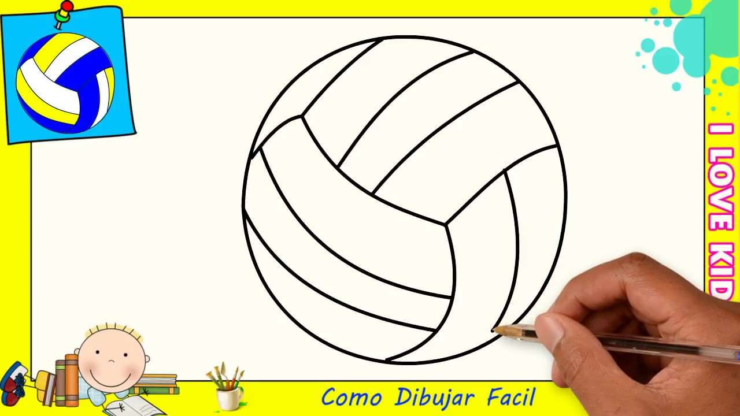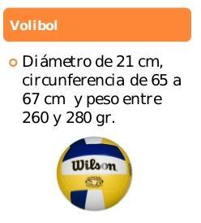

**2.- Grafique la cancha de voleibol sus partes y medidas**

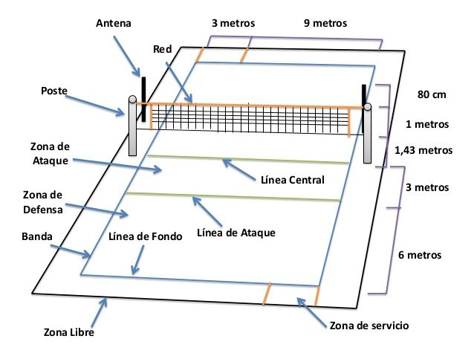

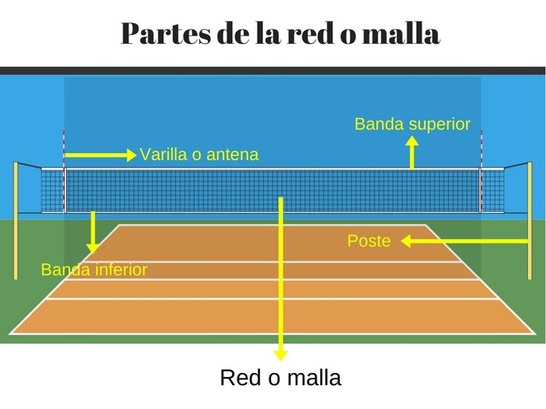**3.- Dibuje la malla de voleibol y señale sus partes y medidas**

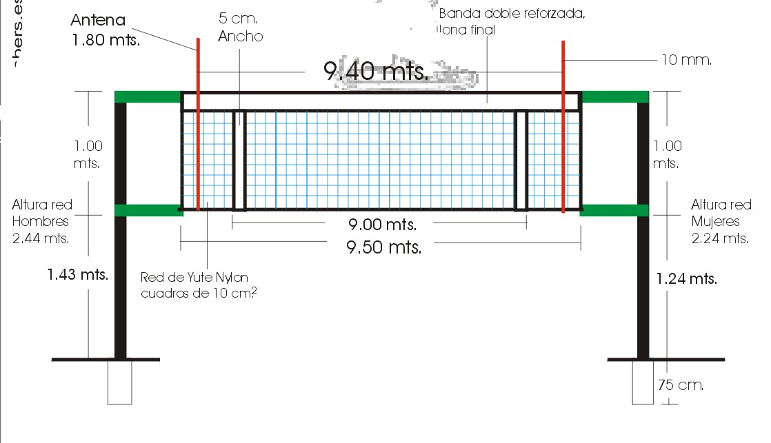

**4.- Con material reciclable realizar un balón de voleibol**

**Actividad 3**

**(Trabajo)**

(2 puntos cada pregunta)

**Introducción:**

Las drogas y sus consecuencias se han convertido en uno de los temas más preocupantes de la sociedad. Ante su vertiginoso desarrollo, se han adoptado múltiples alternativas, sin embargo aún persiste, en especial en los escenarios educativos.

El consumo de drogas se convierte en la actualidad en un problema relevante que se vincula con otros factores de carácter económico, cultural, social y de salud. En este fenómeno, los adolescentes se identifican como una de las poblaciones de mayor vulnerabilidad. dado que en esta fase suelen reclamar mayor grado de independencia, autonomía e individualidad, aunque principalmente dependan de sus padres y sean ellos un factor determinante en la "crisis del adolescente".

En este punto el consumo de sustancias adictivas por la población adolescente asume un origen multifactorial, los que serán más severo cuando provengan de hogares disfuncionales o multiproblemáticos.

**1.- Que son sustancias nocivas**

Las sustancias nocivas son elementos [químicos](https://www.ecured.cu/index.php?title=Qu%C3%ADmicos&action=edit&redlink=1) y compuestos que presentan algún riesgo para la salud, para la seguridad o el medio ambiente.

**2.- Métodos para la prevención de sustancias nocivas**

El cariño y la atención hacia los menores juegan un papel muy importante en la prevención de las adicciones. Si los niños y niñas crecen con amor y seguridad, si tienen confianza para comunicarse, si se sienten comprendidos y valorados, pero además en la familia no hay adicciones, será difícil que busquen el camino de las drogas.

## Medidas de Prevención contra las Adicciones

#### Para prevenir el fenómeno adictivo se recomienda:

1. Integrar a la Familia en un ambiente de comunicación, respeto y confianza.
2. Establecer lazos de afecto y convivencia positiva con familiares, grupos de amigos, vecinos, maestros etc.
3. Reconocer a nuestros hijos los logros, habilidades y capacidades personales.
4. Crear el hábito del estudio, lectura y participación en actividades fuera de la escuela.

#### ****Recuerde que la autoestima de los menores se fortalece:****

1. Demostrando interés por sus gustos.
2. Aceptándolos, sin compararlos con nadie.
3. Ayudándolos a obtener confianza en sí mismos, auto valorarse y quererse.
4. Aprovechando el tiempo libre para la convivencia con ellos.
5. Expresándoles cariño y respeto

**3.- Que es el consumo de Drogas**

La adicción a las drogas, que también se conoce como «trastorno por consumo de sustancias», es una enfermedad que afecta el cerebro y el comportamiento de una persona, y produce incapacidad de controlar el consumo de medicamentos o drogas legales o ilegales. Las sustancias como el alcohol, la marihuana y la nicotina también se consideran drogas. Cuando eres adicto, posiblemente sigas consumiendo la droga a pesar del daño que causa.

Las drogas son sustancias químicas que pueden cambiar el funcionamiento de su cuerpo y mente. Incluyen medicamentos recetados, [medicamentos de venta libre](https://medlineplus.gov/spanish/overthecountermedicines.html), [alcohol](https://medlineplus.gov/spanish/alcohol.html), [tabaco](https://medlineplus.gov/spanish/smoking.html) y drogas ilegales.

El consumo de drogas es peligroso. Puede dañar su cerebro y cuerpo, a veces en forma permanente. Puede herir a las personas que le rodean, incluyendo amigos, familia, niños y [bebés no nacidos](https://medlineplus.gov/spanish/pregnancyanddruguse.html). El consumo de drogas también puede conducir a la adicción.

**4.- Cuales son los efectos físicos del consumo de Drogas**

Las drogas pueden producir diferentes efectos placenteros, excitantes e incluso alucinógenos, pero su consumo también provoca consecuencias graves para la salud de los consumidores y para su funcionamiento social. A continuación puedes ver algunas secuelas que la droga puede dejar en los consumidores habituales.

### 1. Desajustes neuroquímicos en el cerebro

### 2. Alteración del humor

### 3. Problemas familiares, relacionales y sociales

### 4. Adicción

### 5. Problemas cardiovasculares

### 6. Defectos en el embarazo

### 7. Disfunción sexual

### 8. Debilitamiento del sistema inmune

### 9. Problemas respiratorios

### 10. Conductas antisociales

### 11. Aislamiento

### 12. Ansiedad e insomnio

### 13. Otros trastornos psicológicos

### 14. Sobredosis

### 15. Muerte

**5.- Cuales son las causas que conllevan al consumo de las Drogas**

Ocurre cuando el consumo de alcohol u otra sustancia (droga) de una persona llevan a que se presenten problemas de salud o en el trabajo, escuela o casa. Este trastorno también se denomina abuso de sustancias.

## Causas

La causa exacta del consumo de drogas se desconoce. Los genes de una persona, la acción de las drogas, la presión de compañeros, el sufrimiento emocional, la [ansiedad](https://medlineplus.gov/spanish/ency/article/003211.htm), la [depresión](https://medlineplus.gov/spanish/ency/article/003213.htm) y el [estrés](https://medlineplus.gov/spanish/ency/article/003211.htm) ambiental pueden ser todos factores intervinientes.

Muchas personas que desarrollan un problema de consumo de sustancias tienen [depresión](https://medlineplus.gov/spanish/ency/article/000945.htm), [trastorno de déficit de atención](https://medlineplus.gov/spanish/ency/article/001551.htm), [trastorno de estrés postraumático](https://medlineplus.gov/spanish/ency/article/000925.htm) u otro problema de salud mental. Un estilo de vida estresante y caótica y la baja autoestima son también comunes.

Es posible que los niños que crezcan viendo a sus padres consumiendo drogas tengan un mayor riesgo de presentar un problema de consumo de sustancias más adelante en la vida tanto por razones ambientales como genéticas.

**6.- Nombre los efectos psicológicos del consumo de Drogas**

Afectan al **sistema nervioso central**, y éste es el motor de casi todo, entre las consecuencias psicológicas podemos nombrar algunas como: **alucinaciones, depresión e ideas paranoides**. De hecho, se puede llegar a desarrollar un tipo de **esquizofrenia** por consumo de sustancias y la esquizofrenia es una enfermedad irreversible. Se puede sufrir también de **ansiedad y ataques de pánico**. Las drogas pueden afectar también a la **memoria, a la concentración y al aprendizaje**.

**7.- Nombre los tipos de sustancias nocivas**

El alcohol

### Anabolizantes

Las anfetaminas

El cannabis

La cocaína - El Crack

# Éxtasis

La heroína

Los inhalantes

La ketamina

El LSD

# Metadona

La metanfetamina

# Tabaco

**8.- Nombre 5 efectos físicos del consumo de refresco como sustancias nocivas**

Obesidad.

Diabetes.

Problemas renales. .

Insomnio.

Osteoporosis.

**9.- Nombre 5 efectos físicos del consumo del tabaco como sustancias nocivas**

**El consumo de tabaco es la principal causa de enfermedad, discapacidad y muerte en el mundo.** Fumar un cigarrillo significa exponerse a numerosas sustancias perjudiciales para la salud y al riesgo de desarrollar una dependencia.

Estas sustancias causan:

1.- Enfermedades cardíacas, pulmonares

2.- Enfermedad cardiovascular (enfermedad coronaria y cerebrovascular, enfermedad vascular periférica, aneurisma de aorta abdominal)

3.- Enfermedad respiratoria (desde obstrucción leve y reducción de la capacidad pulmonar hasta riesgo elevado de EPOC)

4.- Cáncer de diferentes tipos, especialmente de pulmón

5.- Problemas en el embarazo

**10.- Explique como la Educación Física y sus métodos de enseñanza contribuyen a la disminución del consumo de sustancias nocivas en la sociedad. Razone su respuesta.**

Con la Educación Físicapueden desarrollarse diversas aptitudes y prácticas sociales (como la mejora de la autoestima o el establecimiento de objetivos). Algunos de estos beneficios (como son, por ejemplo, la disminución del estrés, el aumento del rendimiento académico y la mejora de las relaciones familiares) han demostrado ser medidas cautelares en la esfera del consumo indebido de drogas. El deporte puede utilizarse para prevenir los problemas debidos al consumo indebido de drogas entre los jóvenes, el deporte proporciona la oportunidad de mezclar la diversión, la auto mejora y la competición.

Si se combinan las oportunidades de saber más acerca de las drogas y de desarrollar aptitudes vitales, como la comunicación, la adopción de decisiones, la seguridad en sí mismos y el control de la ira y del estrés. De esta forma el deporte puede concebirse como un auténtico instrumento de desarrollo de la comunidad.**“El deporte pone orden donde reinaba el caos.”**

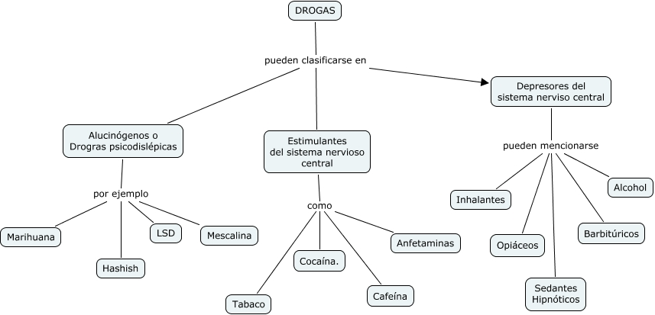

**Conclusiones:**

El uso irresponsable de drogas legales de prescripción médica e ilegales, capaces de modificar el comportamiento, constituye una tragedia protagonizada por personas de todos los sectores de la sociedad, como resultante de una relación mucho más profunda con la que rodea a cada ser humano.

Los tratamientos terapéuticos para combatir la drogadicción son en su mayoría de índole farmacológicos, no incluyendo un programa de actividad física que además de promover la modificación conductual del individuo, contribuye a su bienestar y a la optimización de las funciones del Sistema Nervioso Central tan afectado por el uso y abuso de las drogas.

La inclusión de un programa de actividad física dentro del tratamiento terapéutico se justifica altamente por su probada eficacia de la misma en el mejoramiento del modo y estilo de vida tan necesario en este tipo de pacientes, además de tener un costo bajo que facilitaría el acceder de éstos a la terapia rehabilitadora y al mejoramiento general de las funciones del Sistema Nervioso Central.